**Nombre:** **Fecha:**

**Direcciones:** Con el vocabulario nuevo, escriben unas frases sobre la familia famosa. Escriben 3-4 frases sobre cada persona. ¡**The team with the most correct sentences wins!**

**Por ejemplo:**

1. Homer es el padre de Bart.

2. Homer es el hijo de Abe (Grandpa) Simpson.

3. Homer es el esposo de Marge.

4. Homer tiene el pelo corto y los ojos grandes. Él es gordo.

**Nombre:** **Fecha:**

**Direcciones:** Con el vocabulario nuevo, escribes unas frases sobre la familia famosa. Escriben 3-4 frases sobre cada persona. ¡**The team with the most correct sentences wins!**

**Por ejemplo:**

1. Homer es el padre de Bart.

2. Homer es el hijo de Abe (Grandpa) Simpson.

3. Homer es el esposo de Marge.

4. Homer tiene el pelo corto y los ojos grandes. Él es gordo.

**Nombre:** **Fecha:**

**Direcciones:** Con el vocabulario nuevo, escribes unas frases sobre la familia famosa. Escriben 3-4 frases sobre cada persona. ¡**The team with the most correct sentences wins!**

**Por ejemplo:**

1. Homer es el padre de Bart.

2. Homer es el hijo de Abe (Grandpa) Simpson.

3. Homer es el esposo de Marge.

4. Homer tiene el pelo corto y los ojos grandes. Él es gordo.

**Los Griffin**

**Louis**

**Chris** **Meg**

**Brian Peter**

**Stewie**

**Los Brady**

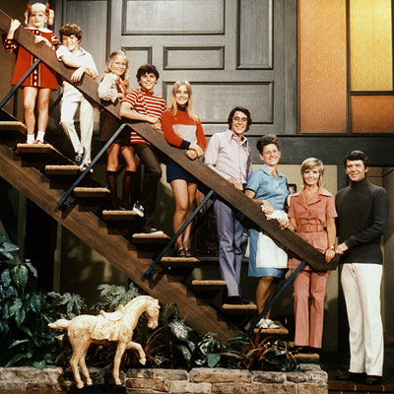

**Cindy**

**Bobby**

**Jan**

**Peter**

**Marcia**

**Greg**

**“Grandma Alice”**

**Carol**

**Mike**

**Los Lopez**

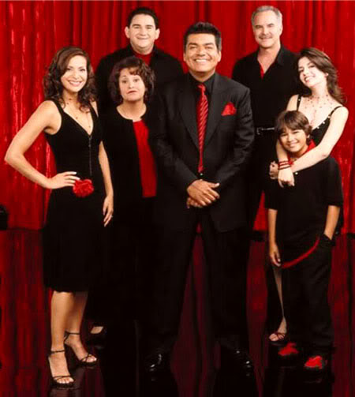

**Ernie Victor**

**Carmen**

**Benita George**

**Angela**

**Max**

**Los Ramone**

 **Robert**

**Raymond Frank**

**Jeffrey Marie**

**Michael**

**Debra**

**Ally**

**Los Griswald**

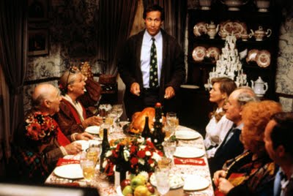

**Clark**

**Nora**

**Ellen Art**

**Clark Sr. Francis**

**Audrey**

**Eddie**

**Los 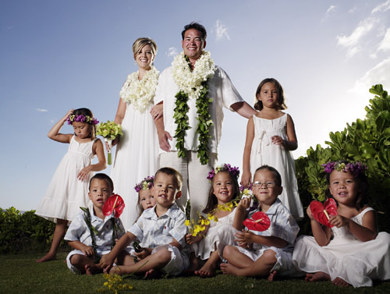Gosselin**

**Kate John**

**Maddy Cara**

**Leah Hannah Alexis**

**Colin**

**Aidan**

**Joel**

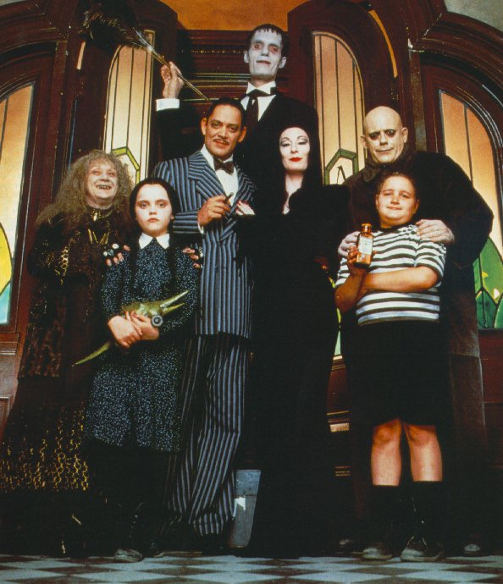**Los Adams**

**Uncle Fester**

**Gomez**

**Granny**  **Morticia**

**Wednesday**

**Pugsley**

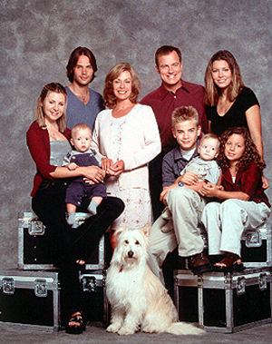**Los Camden**

**Matt Eric**

**Annie Mary**

**Lucy Simon**

**Ruthie**

**Savannah Sam**

**Happy**

**Los Jackson**

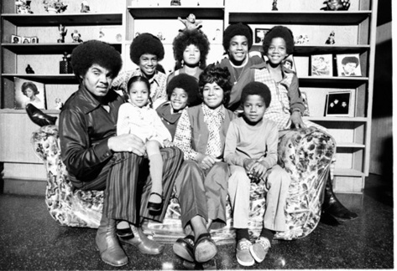 **Jackie**

**Jermaine**

**Tito**

**Joe**

**Janet Michael**

**Katherine**

**Marlon**